名词术语或者概念，算法，伪代码；实验报告画流程图，加速比曲线

一

1. **并行计算**：20

并行计算是指同时使用多种计算资源解决计算问题的过程，是提高计算机系统计算速度和处理能力的一种有效手段。它的基本思想是用多个处理器来协同求解同一问题，即将被求解的问题分成若干个部分，各部分均由一个独立的处理机来并行计算。

所谓的并行计算可分为时间上的并行和空间上的并行。时间上的并行就是指流水线技术，而空间上的并行则是指用多个处理器并发的执行计算。

1. **假共享：**

Cache 一致性问题，cpu读取cache时是以行为单位读取的，如果两个进程的两块不同内存位于同一cache行里，当两个进程分别对各自的内存进行读写操作时，会造成两个进程写同一个cache行的问题。每一个进程访问数据时，要写保护整行的cache，其实没有达到并行计算得目的，进程都在等待取访问cache中的数据。

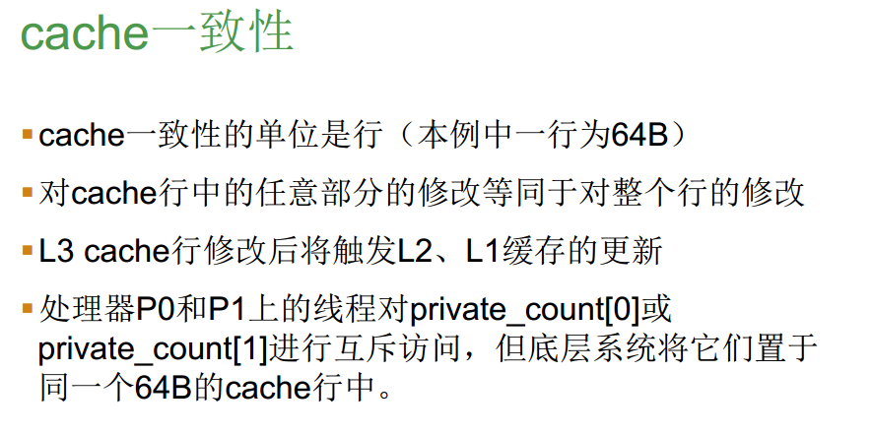

**虚进程**

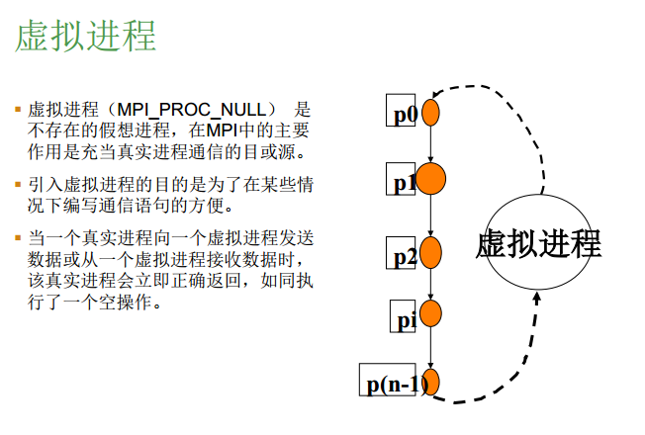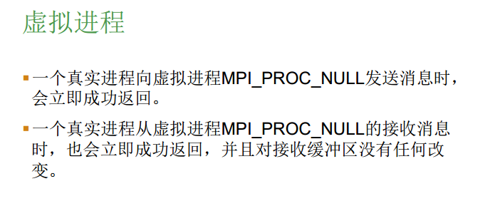

1. **加速比：**

是同一个任务在单处理器系统和并行处理器系统中运行消耗的时间的比率，用来衡量并行系统或程序并行化的性能和效果。Sp=T1/Tp. Sp是加速比。

效率Ep=Sp/P P为并行计算机中处理器的个数

1. **Amdahl定律**： 计算机科学中的一个重要定律。描述:系统优化某部件所获得的系统性能的改善程度，取决于该部件被使用的频率，或所占总执行时间的比例。加速比=采用改进措施后性能/未采用改进措施前得性能=未采用改进措施前执行某任务时间/采用改进措施后执行某任务的时间。

n个处理器加速因子S=n/[1+(n-1)f]:f为平行百分比，n越大，S不能超过1/f.

二、24

1. 多进程和多线程的异同

调度

并发性

拥有资源

系统开销

**调度**

  在传统的操作系统中，CPU调度和分派的基本单位是进程。在引入线程的操作系统中，则把线程作为CPU 调度和分派的基本单位，进程则作为资源拥有的基本单位，从而使传统进程的两个属性分开，线程便能轻装运行，这样可以显著地提高系统的并发性。**同一进程中线程的切换不会引起进程切换，从而避免了昂贵的系统调用**。但是在由一个进程中的线程切换到另一进程中的线程时，依然会引起进程切换。

**并发性**

在引入线程的操作系统中，不仅进程之间可以并发执行，而且在一

个进程中的多个线程之间也可以并发执行，因而使操作系统具有更

好的并发性，从而能更有效地使用系统资源和提高系统的吞吐量。

例如，在一个未引入线程的单CPU操作系统中，若仅设置一个

文件服务进程，当它由于某种原因被封锁时，便没有其他的文

件服务进程来提供服务。

在引入了线程的操作系统中，可以在一个文件服务进程中设置多个

服务线程。

当第一个线程等待时，文件服务进程中的第二个线程可以继续

运行；当第二个线程封锁时，第三个线程可以继续执行，从而

显著地提高了文件服务的质量以及系统的吞吐量。

拥有资源

**进程**

不论是引入了线程的操作系统，还是传统的操作系统，进

程都是拥有系统资源的一个独立单位，它可以拥有自己的

资源。

**线程**

线程自己不拥有系统资源（除部分必不可少的资源，如栈

和寄存器），但它可以访问其隶属进程的资源。亦即一个

进程的代码段、数据段以及系统资源（如已打开的文件、

I/O设备等），可供同一进程的其他所有线程共享。

系统开销

**进程**

– 创建或撤消进程时，系统都要为之分配或回收资源，如内

存空间、I/O 设备等。

– 在进行进程切换时，涉及到整个当前进程CPU 环境的保

存环境的设置以及新被调度运行的进程的CPU 环境的设

置。

**线程**

– 切换只需保存和设置少量寄存器的内容，并不涉及存储器管理

方面的操作。

– 此外，由于同一进程中的多个线程具有相同的地址空间，致使

它们之间的同步和通信的实现也变得比较容易。在有的系统中，

线程的切换、同步和通信都无需操作系统内核的干预。

1. PCAM四个部分

任务划分

通信分析

组合通信

映射分配

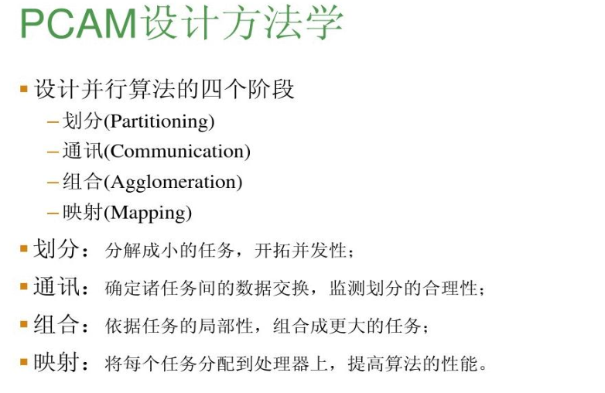

1. PCAM划分技术

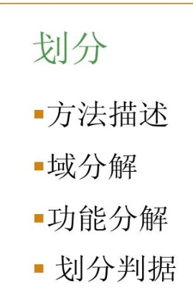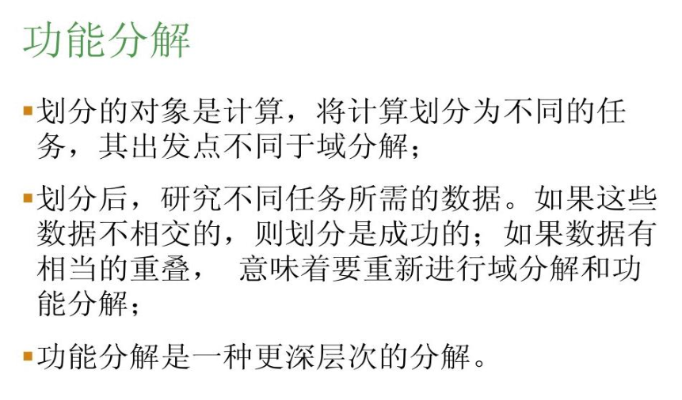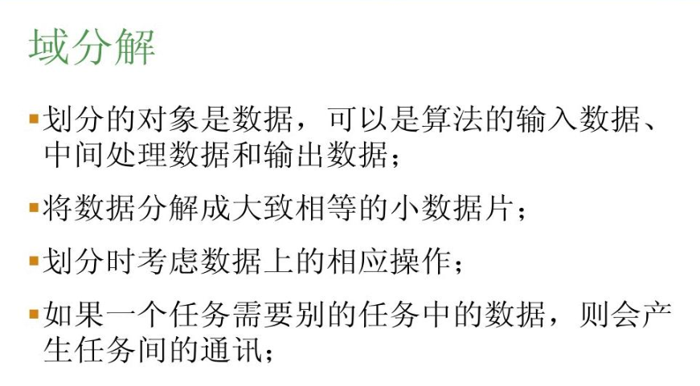

1. PCAM通讯方法描述

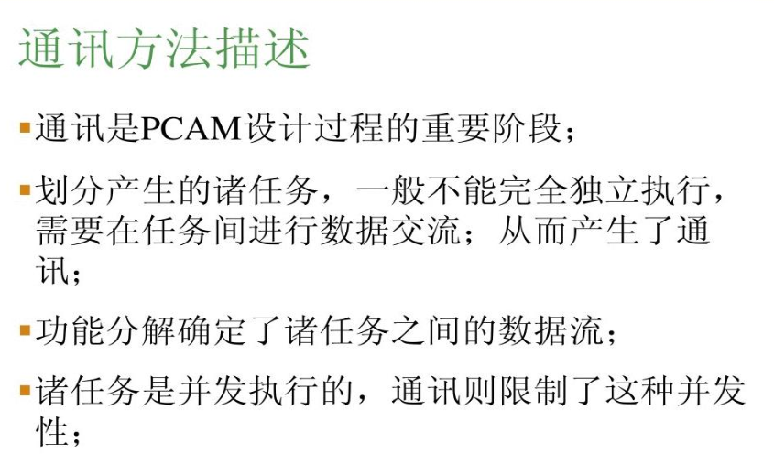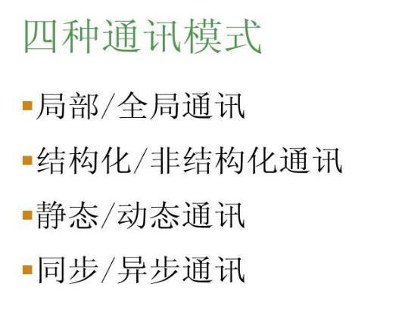

1. 组合

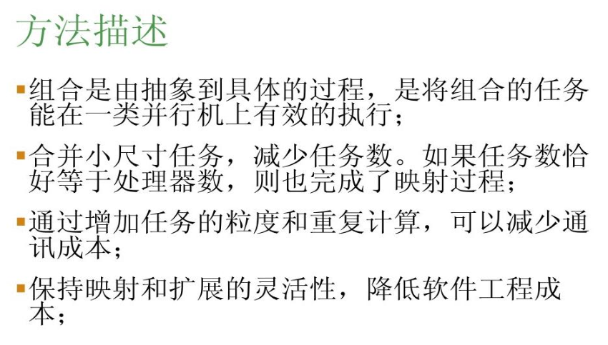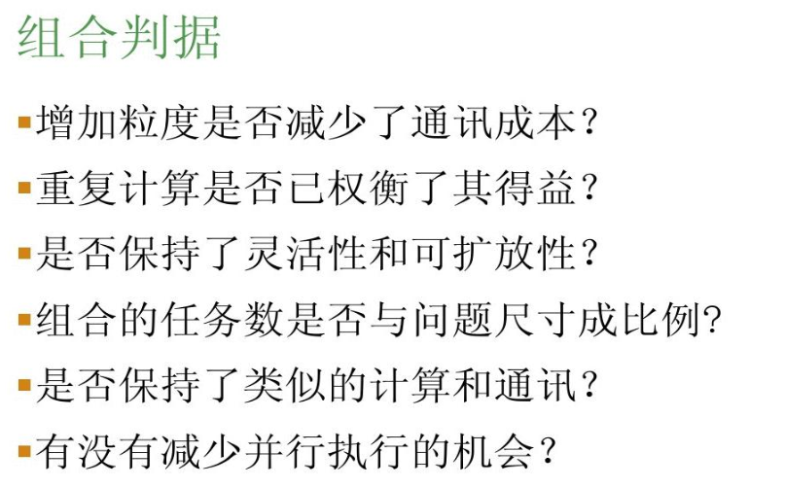

1. 映射

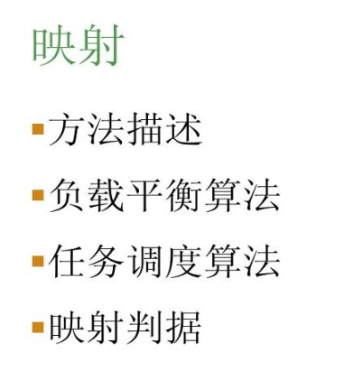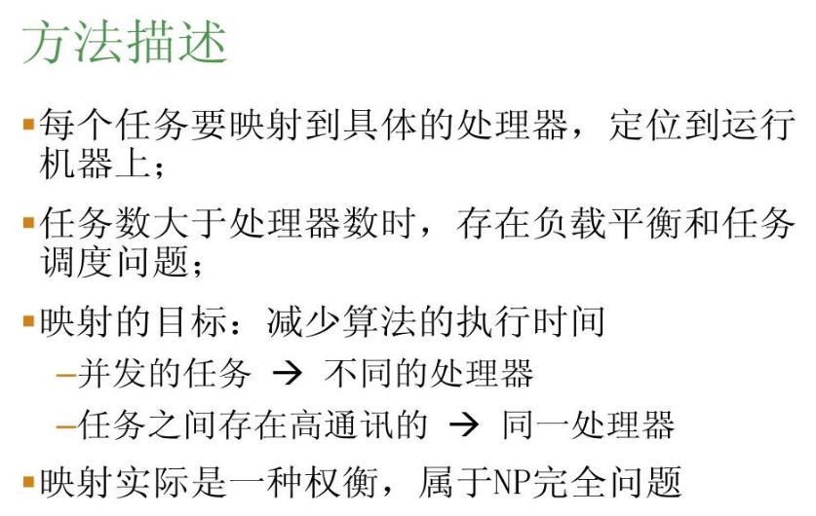

7小结

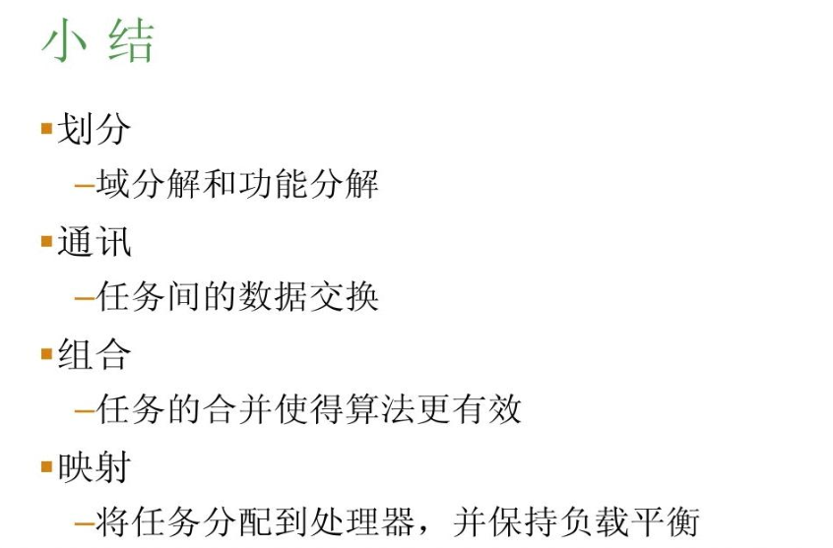

三14*4

1.矩阵幂乘（多进程）

2.1+1/2+1/3+……+1/n（多线程）

3.画加速比，分析

4.并行计算硬件提高多于软件工程影响